Guía para el estudiante

Plantas, polen y personas: arqueología y el análisis del polen

Vocabulario
Datación absoluta: método científico utilizado para estimar la edad de objetos arqueológicos antiguos utilizando datos históricos exactos
Arqueología: estudio científico de los humanos en el pasado.
Arqueobotánica: estudio de restos vegetales en sitios arqueológicos.
Barrena: herramienta metálica hueca utilizada para recoger muestras de suelo.
Palinología: estudio del polen antiguo.
Núcleo de polen: una muestra de las capas estratigráficas del suelo y las muestras de polen en su interior.
Lluvia de polen: proceso natural en el que el polen cae de las plantas y árboles y se mezcla con el suelo.
Análisis de radiocarbono / carbono-14: método científico utilizado para datar objetos arqueológicos orgánicos, como madera y hueso, utilizando la tasa de descomposición conocida del carbono-14.
Datación relativa: método científico para aproximar la edad de los objetos arqueológicos entre sí.
Estratigrafía: el estudio científico de las capas de roca y suelo.

Introducción
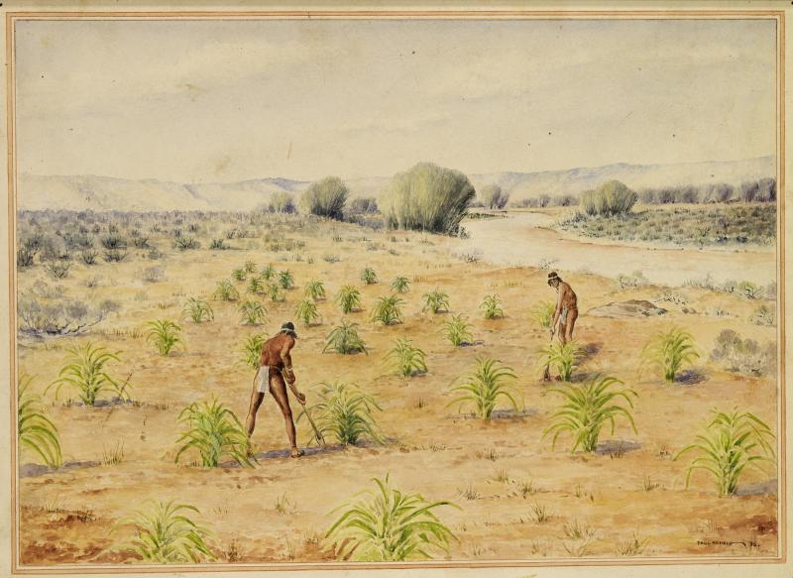
Nativos americano sembrando cultivos. National Park Service.
La arqueología es el estudio científico de los humanos del pasado. Los arqueólogos utilizan muchos métodos científicos, como la arqueobotánica que estudia los restos de las plantas en los sitios arqueológicos, para comprender antiguas formas de vida. Entre estos métodos se encuentran la palinología, el estudio del polen antiguo. Los arqueólogos usan la información sobre el polen para responder muchas preguntas sobre personas en el pasado, entre ellas:
- ¿En qué tipo de ambiente vivían?
- ¿Qué tipo de árboles tenían disponibles para construir?
- ¿Qué especies de plantas silvestres recolectaban para comer?
- ¿Qué tipos de plantas sembraron y cosecharon?

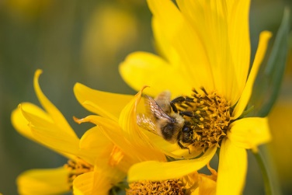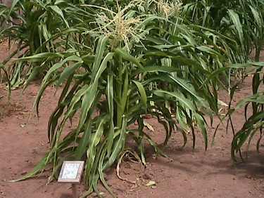
Abeja polinizando una flor (izquierda) y siembras de maiz (derecha). National Park Service.

Análisis del polen
Las plantas y los árboles producen polen que se sopla naturalmente de la planta, cae y se mezcla con el suelo en un proceso conocido como lluvia de polen. Con el tiempo, el suelo se acumula en capas estratigráficas, como las de un pastel, con el suelo más antiguo en la parte inferior y el más joven en la parte superior. Los arqueólogos utilizan esta estratigrafía y los diferentes tipos de polen dentro de cada capa para entender cómo las poblaciones de plantas cambiaron con el tiempo.

Núcleos de polen
El análisis de polen es un proceso de varias etapas. Primero, los arqueólogos deben obtener un núcleo de polen que contenga las capas estratigráficas del suelo y las muestras de polen dentro de ellas. Una barrena (un tubo de metal hueco) se empuja hacia la tierra para recolectar una muestra de capa de suelo en secuencia. Cuanto más profundo va la barrena en el suelo, más retrocede en el tiempo. Las barrenas manuales se utilizan para reunir núcleos de polen más superficiales, mientras que las automáticas se utilizan para profundizar en la tierra y observar marcas de cientos o miles de años.
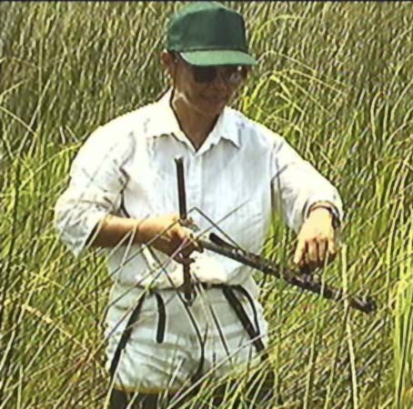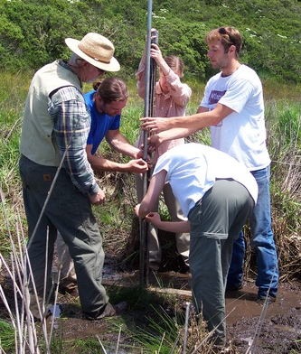
Investigadores tomando muestras de núcleos de polen. (Izquierda: USGS; derecha: National Park Service.)

Datación de los núcleos
Capas de suelo. National Park Service.
Luego, los arqueólogos fechan capas de suelo recolectadas utilizando técnicas de datación absolutas y relativas.
La datación relativa aproxima qué tan viejas son las capas de suelo en relación a las otras. En general, cuanto más profunda es la capa de suelo, más antigua es en relación con las capas que están por encima de ella. Por ejemplo, el suelo gris oscuro en la imagen de abajo es probablemente más joven que el suelo gris claro pero más viejo que el suelo marrón.
Los métodos de datación absoluta, como el análisis por radiocarbono (o carbono-14), estiman fechas específicas. En este ejemplo, el análisis de radiocarbono puede mostrar que la capa gris claro data de entre 1200 y 1300 CE (Era Común). Usando la datación relativa, los arqueólogos sabrían entonces que las capas gris oscuro y marrón superpuestas datarían de algún lugar entre 1300 CE y el día actual.
Los métodos de datación absoluta son más precisos que la datación relativa. Sin embargo, toman tiempo y pueden ser costosos de realizar. En contraste, la datación relativa es de bajo costo y permite a los arqueólogos comprender rápidamente las tendencias.

Análisis del polen
Después de fechar las capas del suelo, los arqueólogos analizan las cantidades de polen de las plantas que contienen. El polen se presenta en muchas formas y tamaños y cada especie se ve un poco diferente. Los arqueólogos examinan muestras de cada capa de suelo bajo un microscopio para identificar y contar a mano o con un programa computacional el número de granos de polen por cada especie de planta.
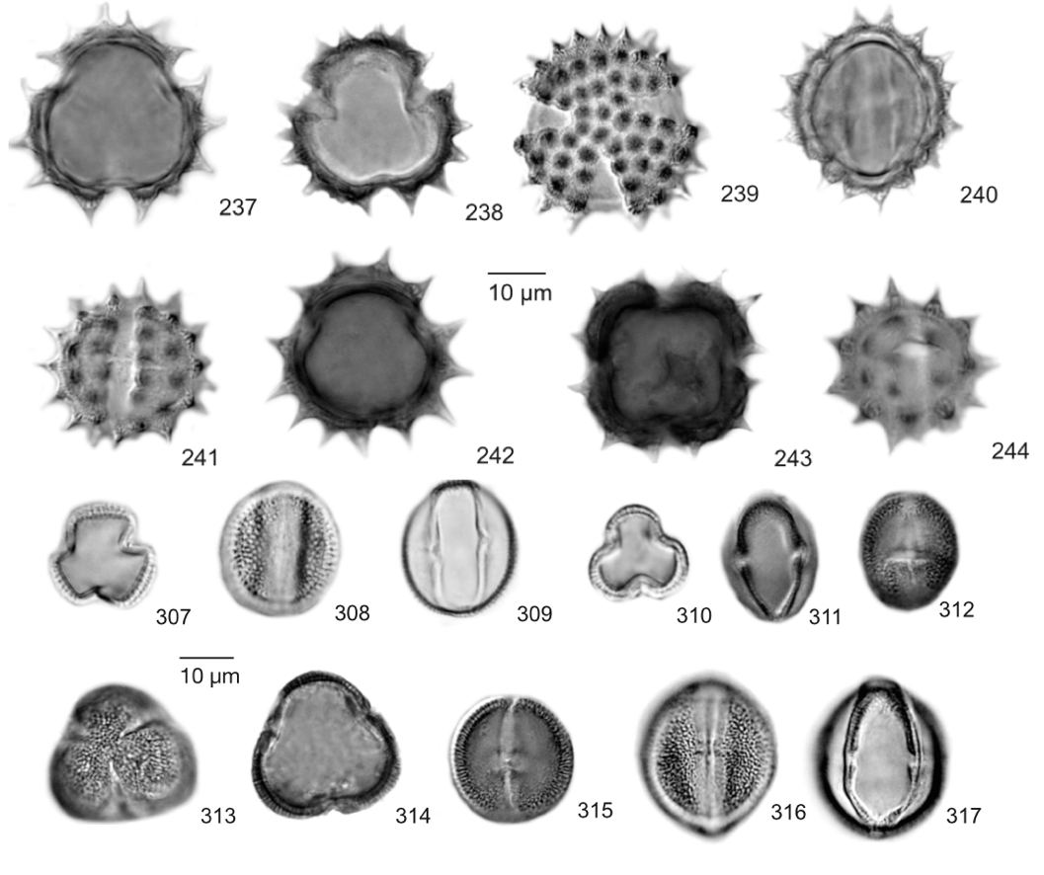
Diagrama de diferentes formas de polen. (Adaptadp de Willard, Debra A., Christopher E. Bernhardt, y Lisa Weimer. Atlas Of Pollen And Spores Of The Florida Everglades. USGS.)

Gráfico de datos
Los arqueólogos luego grafican sus resultados para comprender cómo la población de cada especie de planta cambió con el tiempo. También pueden comparar las poblaciones de plantas entre sí. Por ejemplo, pueden notar que una especie de árbol que prospera en condiciones húmedas aumenta, mientras que una que crece bien en condiciones secas disminuye. De esta información podrían deducir que un área experimentó una mayor cantidad de lluvia.

Diagrama de seriación de polen que muestra una especie individual (arriba) y comparación de múltiples especies (abajo). (Adaptado de Gennett, Judith A. y Richard G. Baker. “A Late Quaternary Pollen Sequence from Blacktail Pond, Yellowstone National Park, Wyoming, U.S.A.” in Palynology vol. 10 (1986):pp. 61-71.)

Interpretación de resultados
Los arqueólogos usan estos datos para interpretar eventos del pasado. Estos cambios pueden ser causados tanto por la naturaleza como por las acciones humanas. Por ejemplo, las sequías, las inundaciones o las estaciones muy calurosas o frías pueden hacer que los árboles y las plantas mueran. Sin embargo, las personas antiguas también talaban árboles para construir canoas, empalizadas, viviendas y otras estructuras. También despejaron la tierra para hacer campos agrícolas. Ambas acciones también podrían causar la disminución de especies de árboles y plantas silvestres.
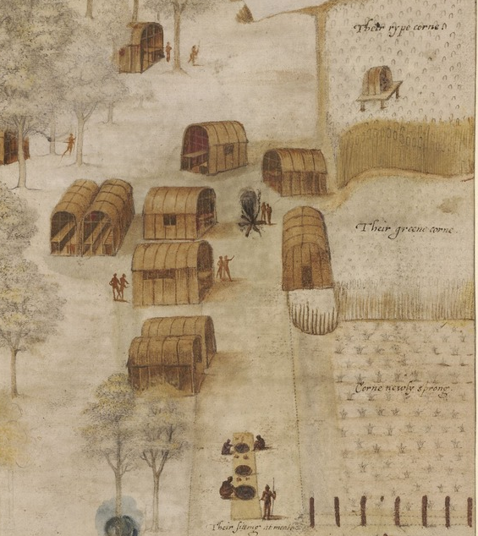
Representación artística del pueblo de Algonquin Secotano. National Park Service.
Por lo tanto, los arqueólogos también deben utilizar artefactos excavados, arquitectura, historias orales, documentos históricos y otras evidencias para comprender los cambios en los datos que entrega el polen. Por ejemplo, podrían encontrar que los pueblos del pasado vivían en estructuras de adobe en lugar de en madera o que dependían de la caza y la recolección en lugar de la agricultura. Esta información ayudaría a los arqueólogos a decidir si las actividades humanas o los factores ambientales llevaron a cambios en la población de plantas. En general, esta información ayuda a los arqueólogos a saber en qué tipo de entorno vivían las personas que vivían en el pasado, qué recursos naturales tenían y cómo a diario utilizaron e impactaron estos recursos.

